Renato Luiz Bot Neto
Universidade Federal do Paraná, Programa de Pós-Graduação em Ecologia e Conservação
Av. Coronel Francisco Heráclito dos Santos, 100, Jardim das Américas, Curitiba – PR, Brasil
bot@ufpr.br

Dra. Camila dos Santos de Barros & Dr. Alan G. Braz
Editora Chefe e Editor Assistente
Oecologia Australis

12 de agosto de 2020

Caros editores,

Tenho o prazer de enviar este artigo de pesquisa original intitulado “Co-ocorrência de espécies de peixes nas áreas rasas da foz do rio São Francisco SE/AL” de Renato Luiz Bot Neto, Roberto Schwarz Junior e Henry Louis Spach para consideração para publicação na Oecologia Australis.
Neste trabalho investigamos a co-ocorrência das espécies de peixes nas áreas rasas a foz do rio São Francisco com o intuito de entender quais os fatores (biológicos ou físico/químicos) que mais colaboram para a montagem da comunidade local. Acreditamos que este manuscrito é adequado para a publicação pela Oecologia Australis, uma vez que estudos voltados para a estrutura e montagem da comunidade íctica são de grande importância tanto para o manejo quanto para a conservação das espécies. Desta forma esse manuscrito é mais uma etapa na construção do conhecimento de como as comunidades de peixes estuarinos são montadas e quais os fatores (biológicos ou físico/químicos) mais as influenciam.
Como revisores indicamos os seguintes nomes: Paulo Ricardo Schwingel (UNIVALI - schwingel@univali.br), Mauricio Roberts (Faculdade Anchieta de Ensino Superior do Paraná - mcrpeixe@gmail.com), Vinicius Abilhoa (Museu de História Natural Capão da Imbuia - vabilhoa@uol.com.br), Luís Fernando Fávaro (UFPR - lufavaro@ufpr.br) e Pedro Pinheiro (UNIVILLE - pinheiro.pc@terra.com.br).
Este manuscrito não foi publicado e não está sendo considerado para publicação em nenhum outro local. Os autores concordam que o manuscrito só será publicado mediante ao pagamento da taxa pré-estabelecida. Não temos conflitos de interesse a divulgar.

Obrigado pelo seu tempo e sua consideração.

Sinceramente,

Oc. Renato Luiz Bot Neto,
Programa de Pós-Graduação em Ecologia e Conservação
Universidade Federal do Paraná

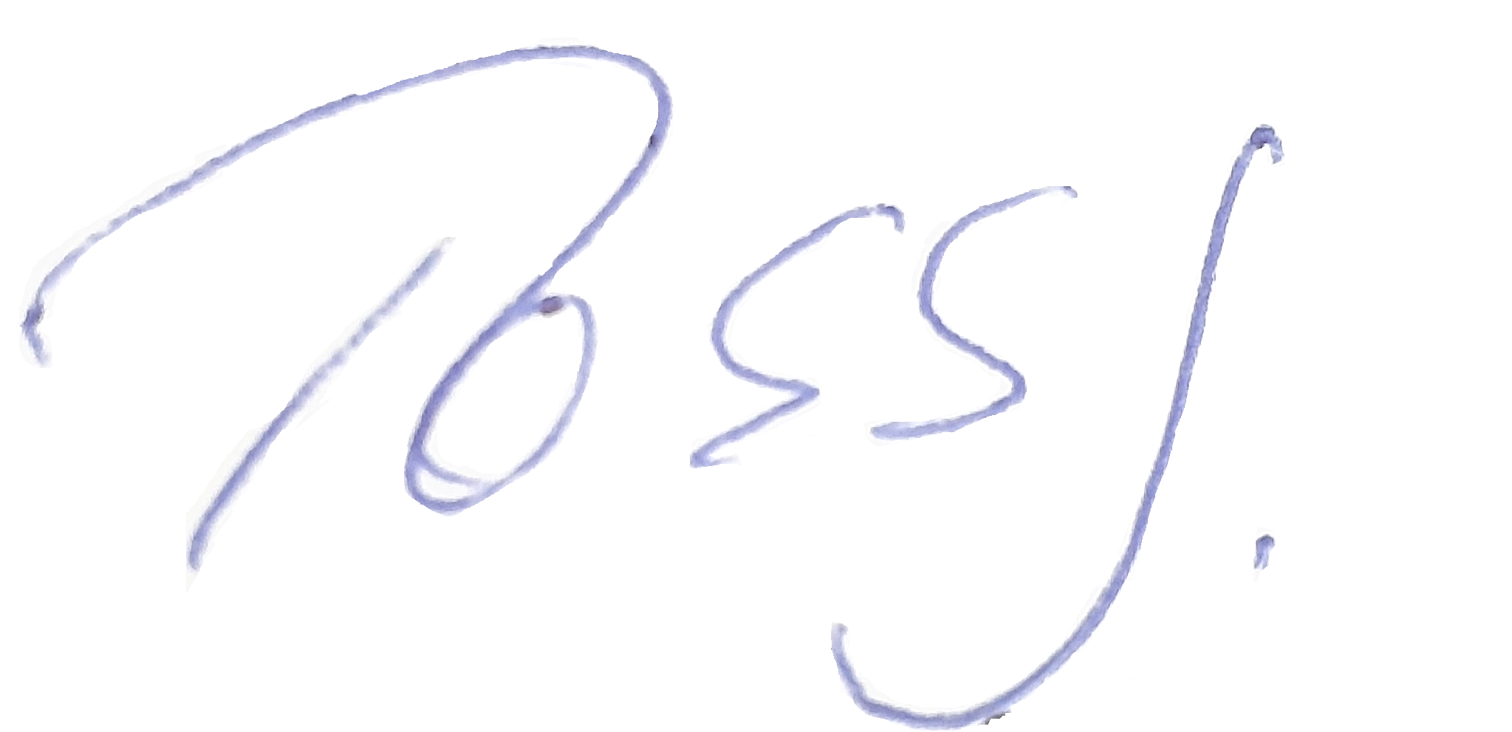
Dr. Roberto Schwarz Junior
Laboratório de Ictiologia Estuarina e Marinha
Universidade Federal de Sergipe

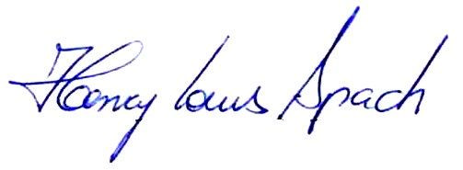
Dr. Henry Louis Spach
Laboratório de Ecologia de Peixes
Universidade Federal do Paraná

